Curriculum

 **Manuel Alejandro Hernández Vergara**

**JUD de Regularización y Tenencia de la Tierra**

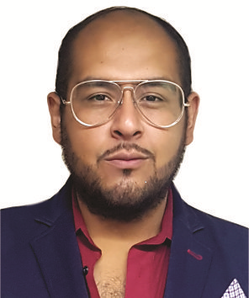

|  |  |
| --- | --- |
| **Nivel máximo de estudios** | Licenciatura en Derecho |
|  |  |
| **Áreas de conocimiento** | Patrimonio Inmobiliario del Gobierno de la CDMX, Introducción a la Ley  de Transparencia, Acceso a la Información Pública y Rendición de Cuentas  de la CDMX, Actualización en materia Jurídica Electoral Política, Juicios  Orales del Nuevo Sistema Acusatorio Oral, en base al Código Nacional de  Procedimientos Penales, El Nuevo Juicio de Amparo en el Sistema Jurídico  Mexicano y Semiología de la Productividad Integral. |
|  |  |
| **Experiencia laboral** |  |
|  |  |
| Periodo | de febrero/2018 a actual |
| Institución | Delegación Álvaro Obregón Jefatura Delegacional |
| Cargo | JUD de Regularización y Tenencia de la Tierra |
|  |  |
| Periodo | de julio/2015 a enero/2018 |
| Institución | Dirección General de Patrimonio Inmobiliario del GDF |
| Cargo | Área de Formalización y Seguimiento de Permisos Administrativos  Temporales Revocables |
|  |  |
| Periodo | de febrero/2015 a junio/2015 |
| Institución | Comisión del Servicio Profesional de Carrera de la  Secretaría de Seguridad Pública Municipal del H.  Ayuntamiento de Tijuana |
| Cargo | Encargado del Área de Amparo, Instructor y Proyectista |